El Día de los Muertos

Se celebra el Día de los Muertos el 1 y 2 de noviembre. Verdadero/Falso

El Día de los Muertos es una celebración mexicana. Verdadero/Falso

Es un día triste. Verdadero/Falso

Es un día para honrar (to honor) las personas muertas. Verdadero/Falso

No se celebra el Día de los Muertos en los Estados Unidos. Verdadero/Falso

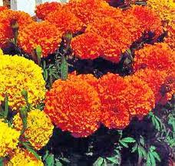

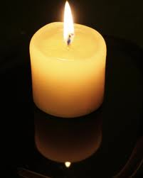
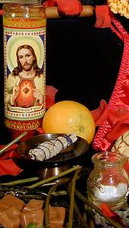
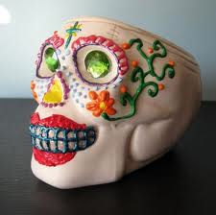
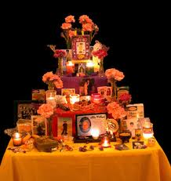
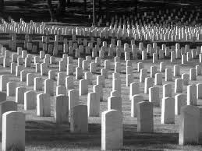
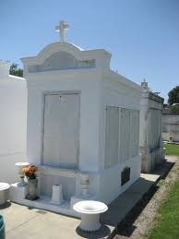
Altar
ofrendas
cementario
calavera
vela
comida
tumba
flores

